Nuestro Círculo

Año 10 Nº 515 Semanario de Ajedrez 30 de junio de 2012

MRS. W. J. BAIRD
1859 – 1924
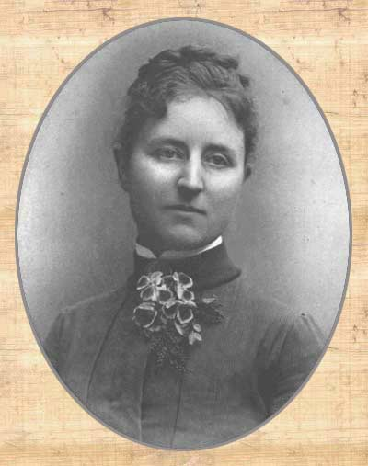
“LA REINA DEL PROBLEMA”

Edith Elena Baird (Hareston Manor, Brixton 1859-1924) conocida por su seudónimo de “La Sra. William James Baird” fue una talentosa problemista inglesa que compuso cerca de 2000 problemas de mate en dos y tres jugadas, algunos de los cuales son obras de fantasía y retrógrados.
Sin duda Baird heredó de su familia la afición al arte de la composición en ajedrez; sus hermanos componían y fundamentalmente su padre Thomas Winter Word (1818-1905) estaba considerado como un buen problemista.
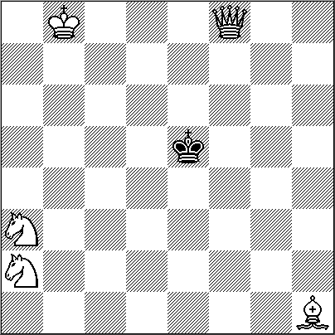
Debido a la calidad y cantidad de sus obras su hija mereció el calificativo de reina del problema de ajedrez, en una época, segunda mitad del siglo XIX y primer tercio del XX, en que la mujer no se destacaba por su protagonismo social y menos aún en la disciplina ajedrecística debido sin duda al férreo carácter machista de la sociedad burguesa europea, por lo que los méritos de esta ajedrecista cobran mayor dimensión. A tal punto llegó el amor por el ajedrez de composición que su hija Lilian Baird (1881- ¿?) también compuso problemas de mate en dos y tres movimientos.
Por eso vemos que cuatro de sus obras fueron incluidas en el libro del problemista inglés Frederick Richard Gittins “The chess bouquet”, Londres, 1897, en el que se menciona que Lilian había compuesto hasta esa fecha setenta problemas que llamaron la atención de los especialistas. William J. Baird comenzó a destacarse en ese difícil campo en 1888 al participar con éxito en torneos; logrando el tercer premio en uno de mate en dos jugadas organizado por el The Sheffield Independent.
Baird dejó a la posteridad dos libros con colecciones de sus obras “Seven hundred chess problems”, Londres, 1902 y “The twentieth century retractor”, Londres,1907

(Finales y… Temas Nº 49)

Problemas de mate en tres jugadas

Mrs. William J.Baird
The Chess Bouquet, 1897
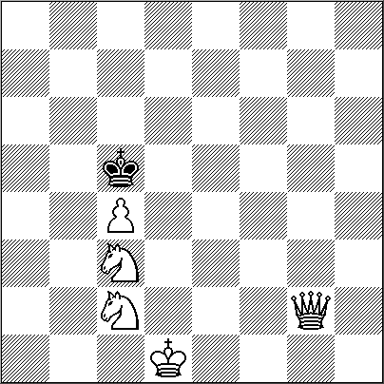
5+1 # 3
329
1.Dg7!
1....Rc6 2.c5 Rxc5 3.Dc7 ++
1....Rd6 2.Cb5+ Re6 3.Ccd4++
2....Rc6/c5 3.Dc7++
1....Rb6 2.Cb5 Ra6/a5 3.Da7++

Mrs. William J.Baird
Chess miniatures in three, 1908

5+1 #3
314
1.Cc1!
1....Rd4 2.Df6+ Rc5 3.Cd3++
2...Re3 3.Cc4 ++
1...Re6 2.Cd3 Rd7 3.Cc5++
Mrs. William J.Baird
Chess miniatures in three, 1908

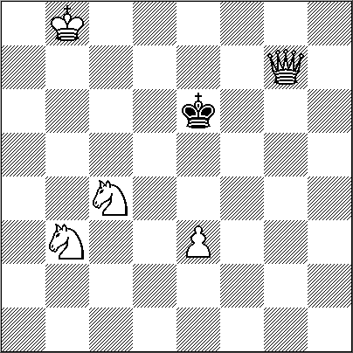
5+1 #3
522
1.Df8 !
1...Rd7 2.e4 Rc6 3.De8 ++
2...Re6 3.Cc5 ++
1....Rd5 2.Df7+ Re4 3.Cc5 ++
2....Rc6 3.Db7 ++

286
Mrs. William J.Baird
Mate en dos, 1888
I Uppnami

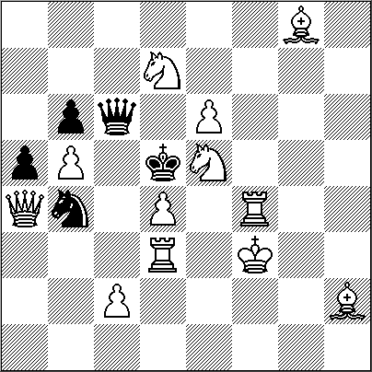
11+6 #2

286

1.Cc4
1....Rxc4+ 2.d5++
1....Dxe6 /c8/a8 2.Cdxb6++
1....Dxc4 2.Rf5++
1....Dd6 2.Ce3++
1....Dxb5 2.dxb5++
1....Dxd7 2.exd7++
1... D otra 2.e7++
1...Cxd3 2.Cf6++
1....C otra 2.Cf6/Tf5++

LEONTXO COMENTA

“PROFUNDIDAD MAGISTRAL”
D. Navara - P. Svídler
Defensa Gruenfeld (D90)
Praga, 23.06.2012

Svídler exhibe una gran profundidad de evaluación:
1.Cf3 Cf6
2.c4 g6
3.Cc3 d5
4.cxd5 Cxd5
5.Db3 Cb6
6.d4 Ag7
7.e4 Ag4
8.Ab5+ c6
9.Cg5 0-0
10.Ae2 Axe2
[(una idea interesante tras 10...Ac8!? es 11.h4! , y si 11...Axd4 12.h5 , con fuerte ataque, Illescas-Negi, 2010)]
11.Cxe2 e5
(novedad)
12.Dh3!?
[(tentador, pero de esta partida se deduce que es mejor 12.dxe5 h6 13.Cf3 C8d7 14.Cf4! Rh7 15.Ae3 Cxe5 16.Cxe5 Axe5 17.0-0 , con ligera ventaja)]
12... h6
13.Cf3 exd4!
14.Axh6 Te8!
(Svídler considera -y acierta- que el dominio del centro valdrá más que el ataque blanco)
15.0-0-0?
[(demasiado optimista; lo sensato era 15.0-0 , y preparar más tarde la ruptura b4 si las negras juegan c5; en todo caso, el enroque largo hubiera sido mejor tras;
15.Axg7 Rxg7 16.Cfxd4 Txe4 , y sólo entonces 17.0-0-0 )]
15... c5!
16.Cg5 Dd7
17.Dh4 f6!
18.Axg7 Dxg7
(fin del primer acto: las blancas no tienen ataque, y las negras dominan el centro)
19.Ch3 Cc6
20.Td3 g5!
21.Dh5 Txe4!?
[(las negras tendrían gran ventaja tras la prudente 21...Df7 )]
22.f4 Df7
23.Cg3?!
(había que cambiar damas e intentar aguantar)
23... Dc4+
24.Tc3!
[(si 24.Rd2 Cb4 25.Dg6+ Rf8 26.Dxf6+ Re8 27.Dg6+ Rd8 28.Dxe4 Dc2+ 29.Re1 Cxd3+ 30.Rf1 Dd1+ y mate)]
24... dxc3
25.Dg6+ Rf8!
26.Dxf6+ Re8
27.Dg6+ Rd7!
28.Dxe4

[(si 28.b3 Db4 29.Cxe4 Da3+ 30.Rd1 Td8! , ganando)]

28... cxb2+
29.Rb1 Te8
[(había un golpe mortal, difícil de ver: 29...Cd4!! -amenaza Cd5- 30.Dxb7+ Rd8 31.De4 Tb8 , con ataque ganador)]
30.Td1+ Cd4
31.Dxb7+ Rd8
32.Db8+ Rd7
33.Db7+ Rd8
34.Db8+ Cc8!
35.Dxb2 (diagrama)
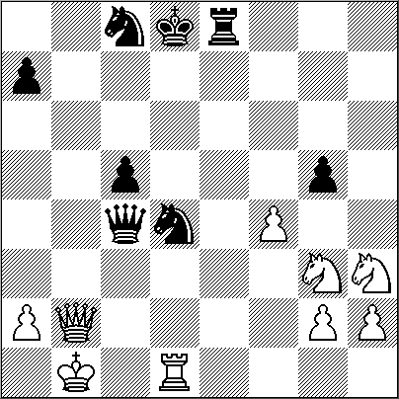
35... Te6!
36.Tc1?!
[(Svídler había calculado 36.Dc1 Tb6+ 37.Ra1 Cd6! 38.Dxc4 Cxc4 39.Cf5 Ca3! 40.Ce3 Rc8 41.Tc1 Ce2! , seguido de gxf4, ganando)]
36... Da4
37.Ra1 Tb6
38.Dd2 Cd6!
39.Tc3 Cc4
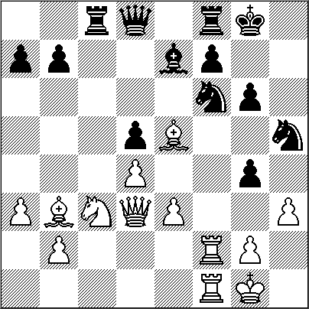
40.Dd3 Db4
41.Tb3 De1+
y Navara se rindió para evitar el mate. 0-1
……………………………………………………

“16 AÑOS TIENE EL ANGELITO”

D. Dúbov (2.569) - V. Potkin (2.642)
Defensa Eslava (D10)
Campeonato de Rusia. Tiumen, 18.06.2012

El aficionado hará bien en seguir de cerca a este chico, Danil Dubov, de trayectoria muy consistente: bronce en el Europeo sub 10 de 2006; plata en el Europeo sub 12 de 2008; plata (!a los 13 anos) en el Campeonato de Rusia sub 16 de 2009; gran maestro a los 14; y acaba de clasificarse para la Superfinal del Campeonato de Rusia tras compartir el primer puesto de un durisimo torneo clasificatorio. Veamos como vapuleó al campeón de Europa absoluto 2011:

1.d4 d5 2.c4 c6
3.e3 Cf6
4.Ad3
(evita Af5, pero...)
4... e5!
5.Cc3
[(la idea basica es 5.dxe5 dxc4! 6.Axc4? (-lo correcto es 6.Ae2! -) 6...Dxd1+ 7.Rxd1 Cg4 8.Re2 Cxe5 , con ventaja negra)]
5... e4
(se llega a una especie de Defensa Francesa con los colores cambiados)
6.Ac2 Ae7
7.f3!
(si Nimzovich levantase la cabeza, aplaudiria a Dubov: como la cuna de la cadena de peones negros -e4- esta presionada por piezas, hay que romperla con el peon de f2)
7... exf3
8.Cxf3 Ag4
[8...dxc4 entregaria el centro a las blancas a muy bajo precio)]
9.0-0 0-0
10.Dd3 Ca6
11.a3 Ah5
12.Ch4 Ag6
13.Cxg6 hxg6
14.cxd5 cxd5
(ventaja blanca: d5 es debil, y el alfil de c2, excelente)
15.Ab3! Cc7
16.Ad2 Ce6
17.Tae1
[(el sacrificio posicional 17.Txf6 Axf6 18.Cxd5 es bueno, pero innecesario)]

17... Tc8
18.Te2! Cg5?!
19.Ae1! Ce6
20.Ah4
(el alfil teoricamente malo es ahora magnifico)
20... g5?
(el remedio es peor que la enfermedad, porque se debilita mortalmente el enroque, pero la posicion negra ya era dificil)
21.Ag3 g6
22.Tef2 Cg7
23.h3 Cgh5
24.Ae5 g4
(diagrama)

25.Cxd5!! Cxd5
26.Txf7!
y Potkin se rindió.
1-0
……………………………………………………

“SIN PRISA PARA RENDIRSE”

Estudio de A. Mandler –
Lidova Demokracie,1

El lector que analice la posición del diagrama con cierta profundidad llegara a la conclusión de que las blancas están perdidas. Y aportara dos poderosos argumentos: A) Cuando el peón blanco amenace coronar, el caballo negro saltara a c7, amenazando un jaque doble en e6; y B) Si el rey blanco va entonces a d6, para espantar al caballo, las negras coronan, las blancas también, y la dama negra da un tremendo jaque en b4 que gana la dama blanca. Sin embargo, el enunciado del diagrama es correcto. ¿Cómo diablos pueden empatar las blancas? Con un truco finísimo y muy escondido, digno de un compositor tan sofisticado como el checoslovaco Arthur Mandler (1891-1971):

1.f7!
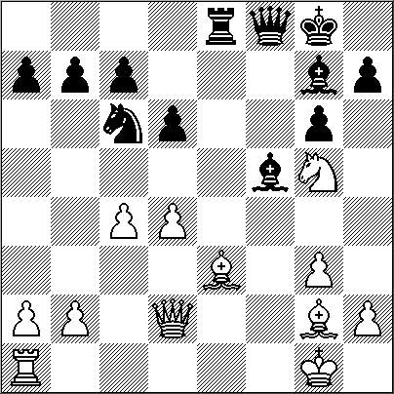
[(se le sugiere al lector que no vea esta variante del paréntesis hasta después de terminar con la continuación principal, porque entonces la entenderá mejor. El cambio en el orden de jugadas no funciona: 1.Cd3? Rxd3 2.f7 Cd4! (-pero no 2...Cc7? 3.Rd6 e1D 4.f8D Db4+ 5.Re5! Dxf8 , tablas por ahogado-) 3.Rd5 e1=D 4.f8D De6+ 5.Rc5 Dc6+ 6.Rb4 Db5+ 7.Ra3 Db3# mate)]
1... Cc7!
2.Cd3!!
(la necesidad de este sacrificio sólo se entenderá al final)
2... Rxd3
3.Rd6! e1=D
[(el otro camino tampoco sirve:
3...Ce6 4.Rxe6 e1D+ 5.Rf6 y tablas, porque el peón de alfil en séptima garantiza el empate en este tipo de final, salvo cuando el rey atacante -el negro, en este caso- está muy cerca del otro monarca; la explicación esta en que cuando la dama negra de un jaque en g6, con el rey blanco en g8, las blancas podrán jugar Rh8!, y la captura del peón en f7 provoca tablas por ahogado)]
4.f8=D Db4+
5.Re5
Si el lector analiza la posición del diagrama con cierta profundidad, concluira que las blancas están perdidas. Y tendrá dos poderosos argumentos para ello: A) Cuando el peón blanco amenace coronar, el caballo negro saltará a c7, amenazando el jaque doble en e6; y B) Si el rey blanco va entonces a d6 para espantar al caballo, las negras coronan, las blancas también, y la dama negra da un jaque en b4, que gana la dama blanca. Entonces, ¿cómo diablos puede cumplirse con el enunciado del diagrama? La clave esta en un finísimo truco escondido:
5... Dxf8
Tablas por ahogado! ½-½
……………………………………………………

“AÑORANDO A MIJAIL TAL”

R. Torán (España) - M. Tal (URSS)
Apertura Inglesa (A21)
Europeo de Naciones. Oberhaus, 21.06.1961

El viernes se cumplieron 20 años de la muerte del inolvidable Mijail Tal. Dado que nuestra serie veraniega Joyas Históricas (que comenzara el dia 15) no llegara a él hasta 2013, disfrutemos de un aperitivo:
1.c4 e5
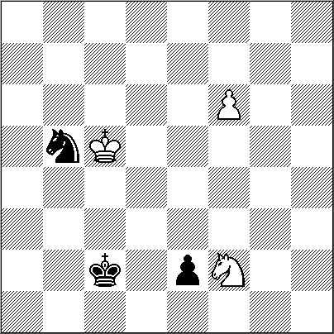
2.Cc3 d6
3.g3 f5
4.d4 e4
5.f3 Cf6
6.Ag2 exf3
7.Cxf3 g6
8.0-0 Ag7
9.e4 fxe4
10.Cg5 0-0
11.Cgxe4 Cxe4
12.Txf8+ Dxf8
13.Cxe4 Cc6
14.Ae3 Af5
15.Dd2 Te8
(las negras han salido muy bien de la apertura: todas sus piezas están desarrolladas y bien coordinadas, y además tienen la iniciativa; sin embargo, las blancas no estan mal... siempre que hagan ahora la unica jugada buena)
16.Cg5? (diagrama)

(Torán cree haber visto una bella combinacion que le garantiza el empate con el ex campeón del mundo. Pero Tal ve mucho mas lejos...)
16... Txe3!!
(parece una combinacion elemental: si Dxe3, Axd4 gana la dama; pero las blancas tienen un as en la manga)
17.Ad5+ Rh8
18.Cf7+ Dxf7!!
(aqui esta clave: Tal no quiere tablas porque ha visto que, en este caso concreto, dos piezas suyas valdrán más que la dama blanca, debido a su buena coordinación y a la debilidad del rey blanco)
19.Axf7 Td3
20.De2 Axd4+
21.Rg2 Ce5
22.Td1 Te3
23.Df1?
[(Torán deja pasar su unica oportunidad de probable empate: 23.Dd2! Ae4+ 24.Rh3 Cf3 25.Df2 Cg5+ 26.Rh4 Td3 27.De2 Cf3+ 28.Rh3 Txd1 29.Dxd1 Cg1+ 30.Rh4 Af6+ 31.Rg4 Af3+ 32.Dxf3 Cxf3 33.Rxf3 Rg7 34.Ae6 Axb2 35.Ac8 b6 36.Re4 , y la actividad del monarca blanco casi garantiza el empate)]
23... Ae4+
24.Rh3 Tf3
25.De2 Af5+

y Torán se rindió en vista de 26.Rg2 [(si 26.Rh4 Tf2 )] 26...Tf2+ 27.Dxf2 Axf2 28.Rxf2 Cxf7 29.c5 Rg7! , con ventaja ganadora. 0-1

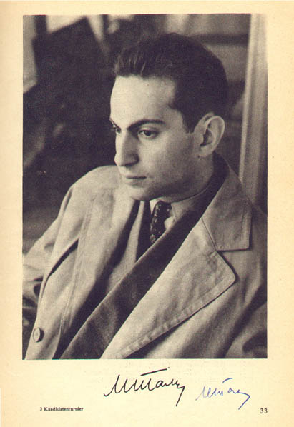

JAQUE PÓSTUMO

Llega con su prosapia de madero
un juego arcaico –mágico, sutil-
que persevera intacto, juvenil,
a través de un milenio duradero

asestando sus jaques; al primero
le seguirán por orden otros mil.
Urden por laberintos de marfil
las piezas de ajedrez en el tablero,

Un mundo enajenado en que, adivino,
otro jaque, el postrero el asesino,
descargaran con saña regicida.

Dios trama en sus escaques el Destino,
la pura eternidad de una partida
de jugadas cambiantes que es la Vida.

Arqto. Horacio Tomás Amil Meilan

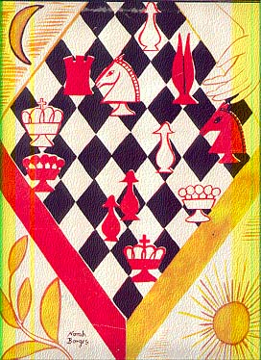
NUESTRO CÍRCULO
Director : Arqto. Roberto Pagura
ropagura@ciudad.com.ar
(54 -11) 4958-5808 Yatay 120 8ºD
1184. Buenos Aires - Argentina

